PROCESSO Nº 23352.003632/2025-05
ASSUNTO: Pedido de Impugnação
OBJETO: Aquisição de um amplo e diversificado conjunto de bens e materiais permanentes, incluindo ferramentas e equipamentos industriais, mobiliário corporativo e escolar, equipamentos para cozinhas industriais e refeitórios, tecnologia, audiovisual, equipamentos para estúdio de rádio e TV, toner para impressora, instrumentos musicais e de fanfarra, materiais para instalações e manutenção predial, e artigos para eventos e cerimoniais, todos destinados à modernização, manutenção e expansão da infraestrutura do IFC - Campus Fraiburgo, Luzerna, Videira, Ibirama, Blumenau e Reitoria

1. RELATÓRIO

Trata-se de um pedido de impugnação apresentado pela empresa Multi Quadros e Vidros Ltda, via e-mail datado de 04 de novembro de 2025 às 16h40min no uso do direito previsto no art. 164 da Lei 14.133/21 e item 15 do edital, interessada em participar do Pregão Eletrônico nº. 90587/2025 que tem por objeto a Registro de Preços para Aquisição de um amplo e diversificado conjunto de bens e materiais permanentes, incluindo ferramentas e equipamentos industriais, mobiliário corporativo e escolar, equipamentos para cozinhas industriais e refeitórios, tecnologia, audiovisual, equipamentos para estúdio de rádio e TV, toner para impressora, instrumentos musicais e de fanfarra, materiais para instalações e manutenção predial, e artigos para eventos e cerimoniais, todos destinados à modernização, manutenção e expansão da infraestrutura do IFC - Campus Fraiburgo, Luzerna, Videira, Ibirama, Blumenau e Reitoria.

Sustenta a pugnaz que “em face da constatação de irregularidades na habilitação do referido pregão, frente ao item 33, que é solicitado Quadro Escolar em Vidro Temperado, que são fabricados totalmente em vidro, sem exceção, ou seja os quadros são confeccionados com matéria prima principal/estrutura o vidro, assim como qualquer outro mobiliário confeccionado de vidro (Mesa, Armário, Porta, dentre outros).

O vidro é a principal matéria prima do quadro, que compõe a sua estrutura, e está enquadrado no Anexo I da Instrução Normativa IBAMA n° 6, de 15/03/2013, a qual trouxe modificações ao Anexo II da Instrução Normativa IBAMA n° 31, de 03/12/2009, do qual o Pregoeiro deveria solicitar ao licitante provisoriamente classificado em primeiro lugar que apresente ou envie imediatamente, sob pena de não-aceitação da proposta, o Comprovante de Registro do fabricante do produto no Cadastro Técnico Federal do Ibama, acompanhado do respectivo Certificado de Regularidade válido com chave de Autenticação, Instituído pelo artigo 17, inciso II, da lei nº 6.938, de 1981, conforme a Lei Federal nº 14.133/2021 e alterações dadas pela Lei nº 10.165/2000, e legislação correlata.

O Cadastro Técnico Federal de Atividades Potencialmente Poluidoras e Utilizadoras de Recursos
Naturais é um dos instrumentos da Política Nacional do Meio Ambiente (art. 9º, XII, da Lei nº 6.938/81) cuja finalidade consiste no controle e no monitoramento das atividades potencialmente poluidoras e/ou a extração, produção, transporte e comercialização de produtos potencialmente perigosos ao meio ambiente.
A Instrução Normativa IBAMA nº 6/2013, que regulamenta o CTF/APP, impõe a obrigatoriedade de
inscrição no CTF/APP ás pessoas físicas e jurídicas que se dediquem, isolada ou cumulativamente, ao exercício de "atividades potencialmente poluidoras e utilizadoras de recursos ambientais" (art. 10, I).

Por atividade potencialmente poluidora e utilizadora de recursos ambientas, no termos do art. 2º, inciso I; da referida instrução, entende-se "aquelas relacionadas no Anexo VIII da Lei nº 14.133/2021, e também aquelas que, por força de normas específicas, estejam sujeitas a controle e fiscalização ambientais" (art. 2º, I).

No tocante ao vidro, o referido anexo, incluído pela Lei nº 10.165/00, considera como tais as seguintes
atividades:

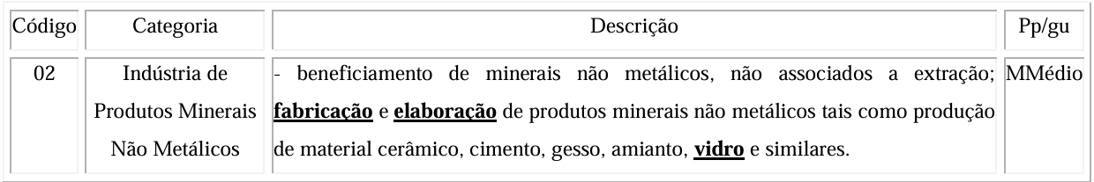

E o Anexo I na IN 06/2013 especifica o seguinte:

ANEXO I

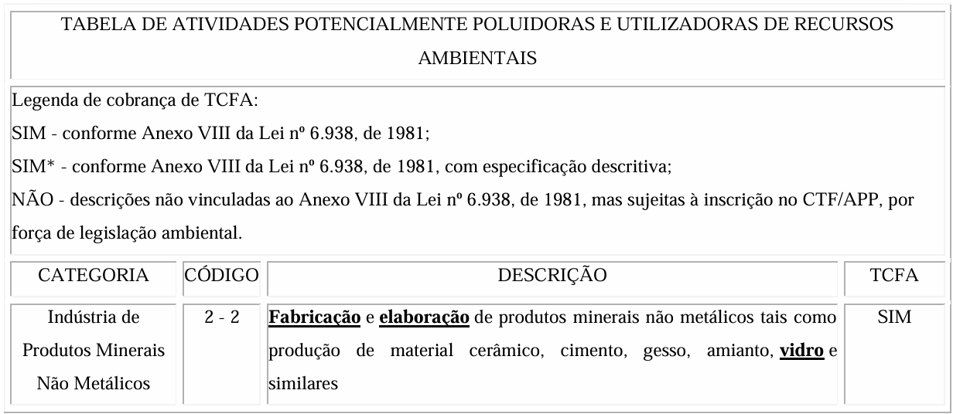
As empresas que fabricam os referidos produtos devem possuir: - Cadastro Técnico Federal de Atividades Potencialmente Poluidoras ou Utilizadoras de Recursos Ambientais, acompanhado do respectivo Certificado de Regularidade válido, Instituído pelo artigo 17, inciso II, da lei nº 6.938, de 1981, conforme a Lei Federal nº 14.133/2021 e alterações dadas pela Lei nº 10.165/2000, e legislação correlata, pois o vidro é altamente poluidor do meio ambiente. [...]”

Isso posto, sugere, que o edital seja readequado para:

- “Desta forma, e por tudo já exposto, o edital deve ser alterado com a inclusão da previsão de que, para os itens enquadrados no Anexo I da INº 06/2013 do IBAMA, o Pregoeiro solicitará ao licitante provisoriamente classificado em primeiro lugar, que apresente o Comprovante de Registro do fabricante do produto no Cadastro Técnico Federal de Atividades Potencialmente Poluidoras ou Utilizadoras de Recursos Ambientais, acompanhado do respectivo Certificado de Regularidade válido.”

Por fim, requer que seja acolhida a impugnação, promovida as alterações no edital.

2. JUÍZO DE ADMISSIBILIDADE

Nos termos do disposto no art. 164 da Lei 14.133/21, é cabível a impugnação, por qualquer pessoa, do ato convocatório do pregão na forma eletrônica até três dias úteis antes da data fixada para abertura da sessão pública.
Desse modo, observa-se que a Impugnante encaminhou sua petição, via e-mail compras.fraiburgo@ifc.edu.br, no dia 04 de novembro de 2025 às 16h40min, e, considerando que a abertura da sessão pública do pregão está agendada para o dia 10/11/2024 às 9h, a presente Impugnação apresenta-se tempestiva.

3. CONCLUSÃO

Considerando o cronograma dos trabalhos do setor de compras sobrecarregado com as licitações previstas para até o fim deste ano, oque não permite nova publicação deste edital.
Considerando que a Administração Pública possui o poder-dever de rever seus próprios atos quando eivados de ilegalidade ou inoportunidade (Súmula 473 do STF).
Considerando que a correção do vício antes da abertura da sessão evita anulações posteriores, que gerariam mais transtornos e atrasos.

Desta forma a administração decidiu por cancelar o item 33 e incluir em outra licitação que surja oportunamente, constando no edital da futura licitação as exigências ambientais e sustentáveis cabíveis, garantindo a legalidade e o sucesso da contratação futura.
Será anexado ao quadro informativo do pregão 90587/2025 no compras.gov, um aviso informando a anulação do item 33, bem como no site institucional onde ocorre a publicação das licitações realizadas no campus. Também será avisado, no início da sessão publica, no chat do pregão que tal item será anulado.

Por todo o exposto, embora tenha acolhido o pedido de impugnação, para possibilitar a análise, bem como com intuito de afastar qualquer descumprimento aos princípios e normas inerentes à atividade de licitar e reavaliando pelo que tudo no processo há, recebe-se o pedido de interposto, e nesta extensão, no mérito, NEGA-SE provimento à impugnação em relação a pedido de adequações no instrumento convocatório do pregão eletrônico 90587/2025.

Informamos ainda, que a data da realização do certame licitatório permanece inalterada.

Fraiburgo, 05 de novembro de 2025.

AGENTE DE CONTRATAÇÃO

Os pedidos de esclarecimento e impugnações encontram-se disponíveis em: https://licitacoesecontratos.ifc.edu.br/ - Licitações - Pregão Eletrônico, e em: https://www.gov.br/compras/pt-br nos avisos e impugnações do pregão eletrônico

